Муниципальное казенное образовательное учреждение
« Средняя общеобразовательная школа №1
городского округа город Михайловка Волгоградской области»

Классный час
«Они ковали победу в тылу»

Работу выполнила
Мельникова Лидия Сергеевна,
учитель начальных классов

2015г.
Цели:
Создать условия для воспитания гражданственности и патриотических чувств у школьников через взаимодействие с ветеранами ВОВ и тружеников тыла.
Воспитывать внимательное отношение к воинам-ветеранам, желание заботиться о них.
Приобщать школьников к культурному наследию России.
Задачи:
1. Изучить условия жизни народа в военные годы (из литературных источников и бесед) и в настоящее время.
2. Показать, как отразилась война на судьбах тружениках тыла, узнать, какую цену заплатил каждый из них, приближая победу.

Формы и методы реализации:
совместная деятельность педагога и учащихся по подготовке внеклассного мероприятия: работа с литературой и материалами музея,
самостоятельная работа учащихся по подготовке выступлений;
проведение мероприятия.
Возрастная группа учащиеся 1-2 класс.
Ожидаемые результаты:
формирование гражданско-патриотического сознания, развитие чувства сопричастности судьбам Отечества, формирование нравственной позиции.
Оборудование: видеоролик к песне» День победы 9мая» Л.Лещенко, презентация, ордена и медали, удостоверения труженика тыла Маркиной Т.Т., семейные архивные материалы дедушек и бабушек учеников, песня «Не стареют душой ветераны»

«Наше Отечество, наша Родина – Матушка Россия» К. Ушинский.
Ход классного часа
- Организационный момент.
Дети смотрят видеоролик « День победы 9 мая» в исполнении Л.Лещенко
- Вступительная беседа
Учитель.
- Ребята о какой победе идет речь в песне?
- Кто праздновал победу 9мая?
- Что вы знаете о войне?
В 2015 году исполняется 70 лет со дня Победы советского народа в Великой Отечественной войне.
Давно отгремела Великая Отечественная война
Сегодня мы мысленно вернёмся в прошлое нашей страны, Мы вспомним о страшной войне, о том, кто ковал победу над фашизмом ради того, чтобы сейчас вы могли учиться, играть, дружить, читать книги, трудиться и мечтать. Вам всего по 7-8 лет или немногим больше. Вы родились и выросли на мирной земле. А 70 лет назад, когда не только вас, ребята, но ваших мам и пап, дедушек и бабушек не было на свете, было время ваших близких и родных прабабушек и прадедушек, прапрабабушек и прапрадедушек. Тогда они были молоды, им как и вам сегодня хорошо жилось под мирным, голубым небом. Они играли, учились, трудились, строили заводы, делали машины, убирали хлеб, растили детей, внуков. НО…
Ученик
Война – жесточе нету слова,
Война – печальней нету слова,
В тоске и славе этих лет,
И на устах у нас иного
Ещё не может быть и нет.
Учитель
Войн на земле много, да и сейчас они не прекращаются. Мы вспомним о войне, которая не зря зовётся Великой. Сколько горя она принесла, сколько унесла человеческих жизней разных народов. В те годы весь земной шар был в тревоге. С первых же дней Великой Отечественной войны Советскому Союзу пришлось иметь дело с очень серьёзным противником, умеющим вести большую современную войну. Тяжело было не только тем, кто воевал на фронте, но и тем, кто трудился в тылу.
Ученик
Но... разве победили
Мы голыми руками?
Они в войну трудились,
Чтоб жить теперь нам с вами!
Героев космонавтов,
Героев войн локальных
Без трудовой их вахты
Могло не быть, буквально...
Учитель
Говоря о героических делах народа в годы войны, особенно хочется сказать о трудовых подвигах женщин. В первые дни войны, преодолевая огромные трудности, они заменили своих мужей, отцов и братьев у станков. Их труд золотыми буквами вписан в героическую летопись истории нашей Родины.
. Ученик1
Да, были, как века, мгновения.
Об этом тяжко вспоминать. –
Хватило б только сил, терпения, -
чуть слышно повторяла мать.
Ученик2
Когда заря еще дремала
и крепко спали петухи,
она, ослабшая, вставала
на ошалелые гудки.
Ученик3
Ей было двадцать семь неполных.
Внося метель
в избу,
она валилась, помню,
едва раздевшись, на постель.
Ученик4
Уставши за день несказанно,
она шептала, как вчера:
- Успеть бы отдохнуть мне за ночь, -
и затихала до утра.
Ученик5
Мне только после ясно стало:
им, женщинам, таким, как мать,
упорным,
сердце приказало
в тылу
Отечество
Спасать
Женщина – это самое хрупкое существо на земле. Но они вставали на защиту своей Родины, светлого будущего наравне с мужчинами.
III. Дети в военные годы
Война и дети… Трудно представить что-то более несовместимое.
Часто - в ту военную пору - это были дети - маленькие, слабые, беззащитные. Сколько мужества и героизма они проявили, встав на защиту нашей страны. Дети приняли участие в сражениях, воевали и в партизанских отрядах, и в тылу врага. Многие погибли Давайте поговорим о том,как жили дети в это страшное время
Тяжёлой ношей легли на детские плечи заботы трудового фронта. Презентация,слайды 1и2
Ученик 1
Не щадя себя в огне войны,
Не жалея сил во имя Родины,
Дети героической страны
Были настоящими героями!
Ученик 2
Война. Страшней нет ничего на свете,
Для фронта всё!» – девиз страны таков,
Трудились все: и взрослые, и дети
В полях и у мартенов, у станков.
Ученик3
Фронт обеспечить! – нет важней задачи,
Трудились для победы все в тылу,
Бойцам в боях не выстоять иначе,
Труд для победы заслужил хвалу.
Ученик 4
Всё отдавали фронту для победы,
Тыл только крохи оставлял себе,
Терпели стойко тяжести и беды,
Чтоб быстро одолеть врага в борьбе.
Ученик 5
Тыл обеспечил армию надёжно,
Оружие – основа всех основ,
Хотя пришлось невероятно сложно,
Но армии шли смело на врагов.
Ученик 6
Фронтовикам и честь и слава!
На их груди сверкают ордена,
Но тыл в победу сил вложил немало.
Фронт трудовой! Была им вся страна!
III.Отчет по итогам поисковой работы
Учитель. Ребята, у вас есть прабабушки и прадедушки. Вы получили задание собрать информацию о том, как они жили в годы войны
1.Ученики рассказывают о своих родных.
2. Рассказ о труженице тыла Маркиной Т.Т.
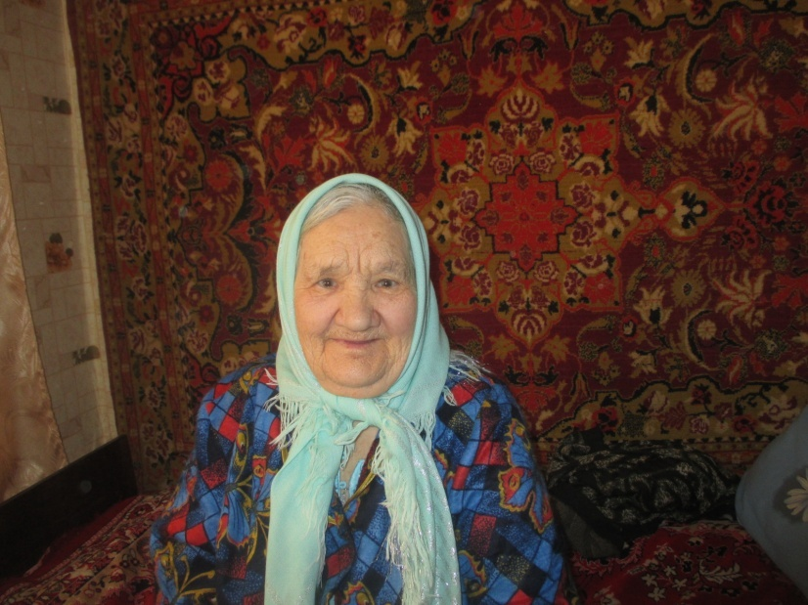
Я хочу рассказать о самом дорогом человеке для меня – о маме, Маркиной Татьяне Тихоновне. Некоторые слайды помогут понять то, о чем пойдет речь. Далеко то время, когда была война
- Когда дети становятся взрослыми?
Татьяна Тихоновна родилась в маленьком хуторке Андреяновский Подтёлковского района. Она была младшим ребенком в семье. Когда началась война, ей было 9 лет. Папа ушел на фронт сразу же, и они его уже не видели больше. В хуторе не было немцев и жители не видели военных действий. В станице Букановской была больница. Туда привозили раненых солдат. Однажды бомба попала в больницу, несколько бойцов погибло. В Букановской стоит стела погибшим солдатам.
- Остались мы с мамой и тремя сестрами. – вспоминает мама. – Моя мама, Устинья Кирилловна, работала в колхозе разнорабочей. Выполняла всё, что было по разнарядке Она вместе с хуторянином, Митрофановым П.Е., гоняли коров в Сталинград на продажу. Мамы не было дома 2 недели. Вот так раньше можно было добраться до города. А в Михайловку шли 3 дня. Ночевали в домах у жителей деревень, и никто никогда не отказывал в помощи. Дружно жили и взрослые, и дети, помогали друг другу, не боялись, что кто-то обидит, ограбит
Трудное военное детство. Какое оно?
Хозяйство вела маленькая девочка, так как старшая сестра Екатерина Тихоновна работала на тракторе, затем штурвальным на комбайне. Этому научил её папа. В 1942году вместе с молодыми девушками были оправлены за Дон копать окопы. А позже молодых людей 1923-1925года отправили на Урал на лесоразработку. Другие сестры Александра Тихоновна училась в Урюпинске на зоотехника, Наталья Тихоновна пасла колхозных свиней и работала на ферме. Через год Татьяна не смогла пойти в школу. У нее в 10 лет началась трудовая деятельность в колхозе. Что могла сделать маленькая девочка? А оказалось, очень многое. Девочки выходили в поля, собирать «черепашку», которая портила колосья зерновых, собирали упавшие колоски, а когда женщины косили хлеб косами, девочки подгребали и вывозили в телегах на быках. Очень тяжело было запрягать быков, маленькая ростом была, но животные как бы понимали и вытягивали шею вперед. На них Татьяна развозила воду и обеды в поля для трактористов и рабочих, возила сено, солому, дрова из леса, подвозили корм для животных. Всё это дети делали самостоятельно. Летом девочки пропалывали колхозные огороды и бахчи, а мальчики помогали в ремонте тракторов и работали в кузнице, летом пасли коров. Постоянно болели руки, спина.
- Платили копейки, порой мы оставались должны. С нас высчитывали деньги, работали за трудодни – вспоминает мама.- Тяжело было всем.
Татьяна училась в школе только 4 года, дальше уже не могла. Время было голодное, не во что было одеться, обуться. Да и домашнее хозяйство не на кого было оставить. Хозяйство было небольшое, но и ему нужен был уход. Кроме работы в колхозе с каждой семьи брали налоги со всего, что имеет семья. Приходилось собирать яйца, масло, мясо, молоко и сдавать бригадиру. А если не смогли сдать норму в один месяц, то долг переходил в другой месяц.
Но как бы трудно ни жилось в тылу, люди помнили - солдату на фронте тяжелее. Поэтому непрерывным потоком шли на фронт посылки с продуктами и тёплыми вещами.
Махорка, сухари, масло, мёд, конверты, кисеты получали солдаты Красной Армии.
Чем же питались в военные годы?
Питались тем, что выращивали на огороде, ели фрукты, сушили их на зиму. До войны папа Татьяны Тихоновны получил много проса. Его сушили, толкли и варили кашу. Пышки пекли из толченой колючки. На огороде выращивали кукурузу и мололи на ручной мельнице у дедушки Захара, пекли хлеб, варили кашу. Мелкую картошку тёрли, получали крахмал, варили кисель. Ели и сладкие корешки, но с голоду не пухли.
- У нас жила эвакуированная семья из-за Дона, мать с двумя детьми.- вспоминает Татьяна Тихоновна.- Там были немцы и шли бои. А вот с какого хутора не помню. Дети плакали, когда слышали гул от бомбежек. Мы - то не знали, что такое бомбежка, от одного гула страшно было. Боялись все, лишь бы не бомбили.
Учитель. Мама всегда плачет, когда вспоминает военное время. Вот поэтому люди, перенесшие бремя войны, умеют ценить кусочек хлеба, чашку супа, плачут, глядя на то, что происходит в настоящее время в мире. Как часто говорит:
- Мы жили в войну « Не дай Бог»!
И этим всё сказано.
Как сложилась жизнь после войны?
Война не сломила желание жить, трудиться на благо Родины, своей семьи! (слайд8-13)
После войны мама в 1947 году пошла на ферму и работала дояркой до 1988года. За трудовую деятельность Маркина Татьяна Тихоновна награждена Орденом Знак Почета, имеет звания « Победитель социалистического соревнования 1973 года», « Труженик тыла», «Почетный колхозник», « Заслуженный колхозник», «Ветеран Великой Отечественной войны». Как лучшая доярка колхоза в 1958 году Татьяна Тихоновна с делегацией была участником Всесоюзной сельскохозяйственной выставки и награждена медалью участника ВСХВ.
IV .Итог .
Учитель.
Ребята, мы на примере наших родных увидели трудности ,ужасы ,которые несет война. Мы должны помнить об этом, и когда станете взрослыми, обязательно помните, что вы - граждане России, ваш долг защищать свою Родину, ее жителей
Ученик 1 Я никогда не видела войны
И ужаса её не представляю,
Но то, что мир наш хочет тишины,
Сегодня очень ясно понимаю.
Ученик 2: Спасибо вам, что нам не довелось
Представить и узнать такие муки.
На вашу долю всё это пришлось –
Тревоги, голод, холод и разлуки.
Ученик 3: Спасибо вам за солнца яркий свет,
За радость жизни в каждом миге нашем,
За трели соловья, и за рассвет,
И за поля цветущие ромашек.
Ученик 4: Да! Позади остался страшный час.
Мы о войне узнали лишь из книжек.
Спасибо вам. Мы очень любим вас.
Спасибо от девчонок и мальчишек.

Звучит песня «НЕ СТАРЕЮТ ДУШОЙ ВЕТЕРАНЫ»
слова Я. Белинского, музыка С. Туликова

